Дата: 17. 12.2020г.
Группа: 19- ТО-1д
Наименование дисциплины: Материаловедение
Тема: Инструменты для механической обработки металлов.
Инструменты для обработки металла. Виды и обзор лучших
Даже элементарную работу по металлу невозможно проводить без использования инструмента. Они могут быть различной конфигурации и для самых разных работ. Все виды инструментов такого типа называют металлорежущими.
Они могут быть ручными и автоматизированными. Но в любом случае обработка такого материала без него невозможна.

Техника изготовления инструментов для работы с металлом
Инструмент в первую очередь должен отвечать высоким требованиям, которые позволяют работать с крепким и прочным материалом. Инструменты для обработки металла изготавливают следующими методами:
- обжигание;
- закаливание;
- ковка с использованием пресса;
- шлифовка;
- горячая штамповка стальной закалки;
- индукционное закаливание;
- металлизация.
Такие методы необходимы, чтобы придать рабочей поверхности инструмента дополнительную прочность. Полученное оборудование должно иметь отменные режущие свойства, а также повышенную прочность.
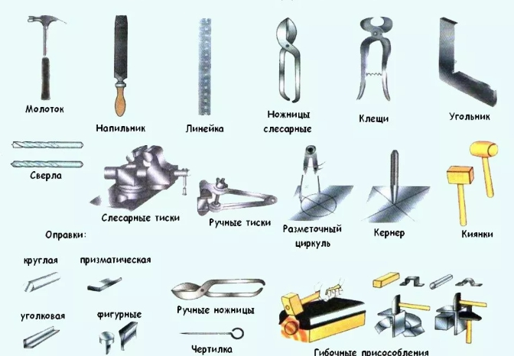

Основные разновидности инструментов
Все оборудование для обработки металла разделяется на несколько основных групп, по методу воздействия:
- Труборезы. Это группа оборудования, которая предназначена для разрезания труб самой разной толщины и диаметра.
- Крейцмесель — необходим для создания канавок в металлических заготовках.
- Сверлильная стойка. В ней расположена дрель и есть возможность зафиксировать заготовку.
- Для нарезания наружной резьбы используется плашка. К ним изготавливается плашкодержатель.
- Угломер. Это измерительный прибор, аналог всем известного транспортира.
- Паяльник служит для соединения металлических деталей.
- Ручная ножовка по металлу. Предназначена для резки металла, как листового, так и небольших труб.
- Ножницы по металлу. Предназначены для резки не слишком прочных листов.
- Тиски — необходимы для фиксации заготовки.
- Фрезы. Выполняют работу с разными поверхностями и могут быть цилиндрическими, торцовыми, дисковыми, концевыми, а также коническими.
В промышленности и в бытовых условиях применяются все инструменты. Многие из них используются в комплексе.

Где используют такое оборудование?
Инструменты по обработке металла используются в самых разных сферах. В бытовых условиях такой инструмент чаще всего нужен во время ремонта. Многие работы выполняются именно с участием дрели, тисков и других инструментов.
Небольшие мастерские и предприятия, которые занимаются изготовлением небольших деталей и их ремонтом, также не могут обойтись без металлорежущего оборудования. Наибольшей популярностью такие модели пользуются на СТО. Здесь без профессионального оборудования по обработке металла просто не обойтись.
Ну и конечно все виды инструментов, причем в большинстве своем в автоматизированном виде можно встретить в промышленности. Это и самолетостроение, и автомобилестроения, а также самые разные виды производств.

Материалы, для режущих деталей
При изготовлении режущей части инструментов по обработке металла используют наиболее стойкие варианты материалов. К ним относятся:
- Твердые сплавы с высоким уровнем износостойкости. Такое оборудование режет в несколько раз больше, чем классическая инструментальная сталь.
- Инструментальная сталь. Чаще всего подходит для резки несложных и не особо прочных деталей. Может не подойти для обработки жаропрочных деталей.
- Часто режущую часть покрывают минералокерамическими пластинами. Они имеют особый уровень прочности.
Последний материал, несмотря на прочность, отличается низкими показателями по пластичности. Поэтому его используют не так часто.

Производители инструментов оп обработке металла
Есть производители, которые делают уже несколько десятилетий качественное оборудование для металлических заготовок. При этом представлены как отечественные, так и импортные компании.

Отечественные
Наиболее распространено в России оборудование ЗАО «НИР». Для производства оборудования компания применяет сплавы особой твердости. Основные преимущества их продукции:
- высокая износостойкость;
- есть возможность быстро сменить инструмент;
- имеется нанопокрытие;
- низкие затраты на заточку.
Не отстает по показателям и «Московский инструментальный завод». Изделия уже несколько десятилетий основаны на мировых стандартах. С использованием такого оборудования можно без проблем создать самую нестандартную резьбу, обработать на токарном станке муфту, трубу и любую другую деталь.

Импортные
Зарубежные заводы выпускают качественные инструменты, которые используются по всему миру. Одним из лидеров является израильская компания ISCAR, которая выпускает инструменты для точения, сверления, фрезерования.
Для обработки титана, алюминия, нержавеющий стали, чугуна можно использовать крепкий и надежный немецкий инструмент фирмы АРНО.
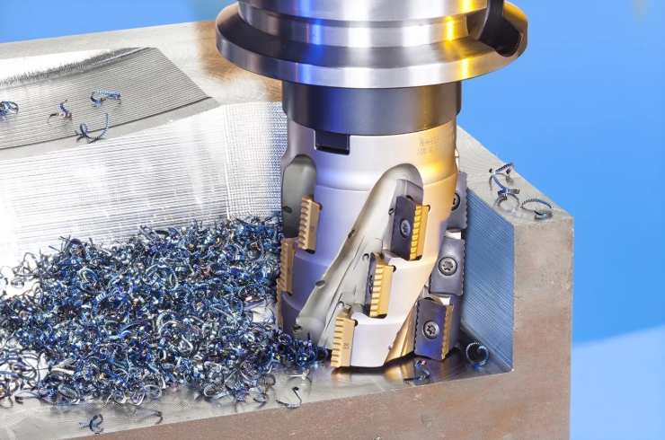
В пятерку лидеров входит и японская фирма SUMITOMO. Свое оборудование они производят из твердых сплавов, алмазов и с применением CBN. Продукцию используют для токарной и фрезеровальной работы разных уровней сложности.

Различия по размерам
При выборе любого инструмента важно обратить внимание на его размеры. Напильники бывают 6 классов, которые различаются по точности обработки.
Плашки или лерки, которыми нарезают резьбу отличаются по системе измерений. Она может быть в миллиметрах или в дюймах.

Заключение
Обработка металла — сложный и многогранный процесс. Он включает в себя: точение, сверление, фрезерование, нарезание резьбы, а также строгание и шлифовку. Но все это невозможно выполнить без определенных инструментов. Они подразделяются на ручные и машинные, в зависимости от типа управления.
К оборудованию, которое может выполнять такие работы, предъявляются особые стандарты. Это должен быть особо прочный материал, способный выдерживать определенную температуру.

Металлопрокат

Вопросы:
1.Слесарный инструмент используется для чего
2. Виды инструментов для обработки металла.
3.Какое оборудование применяется для обработки металлов.

Преподаватель Д.У.Эбиев

